SEGUICI

MINI TOUR LISBONA E PORTOGALLO
LISBONA - OBIDOS - NAZARE - FATIMA

APRILE - OTTOBRE 2024 5 GIORNI | 4 NOTTI

DATA PARTENZA  APRILE 13-20-27 | CAMERA DOPPIA  629 € | SUPPL. SINGOLA  380 €
MAGGIO 04-11-18-25 | 609 € | 380 €
GIUGNO 01-08-15-22-28 | 609 € | 380 €
LUGLIO 05-12-19-26 | 649 € | 380 €
AGOSTO 02-09-16-23-30 | 699 € | 380 €
SETTEMBRE 06-13-20-27 | 609 € | 380 €
OTTOBRE 05-12-19-26 | 559 € | 380 €
Prezzi per persona base doppia | Riduzione 3° Letto Adulto € 15| Riduzione bambino 2/12 anni € 90
PARTENZA GARANTITA

LA QUOTA COMPRENDE
- Volo aereo da Milano o Roma con bagaglio in classe economica
- 4 notti negli alberghi menzionati o similari
- 4 prime colazioni
- 3 cene in Hotel
- 1/3 di acqua in ogni cena
- Bus GT per i trasferimenti come da programma
- Accompagnatore in italiano.
LA QUOTA NON COMPRENDE
- Tasse aeroportuali Euro 179,00 da riconfermare in sede di emissione
- Assistenza 3atours H24 e assicurazione annullamento viaggio COVID-19 Euro 40,00
- Pacchetto ingressi obbligatorio Euro 35,00 da pagare all’atto della prenotazioneo
- Tutto quanto non espressamente indicato in “la quota comprende”.

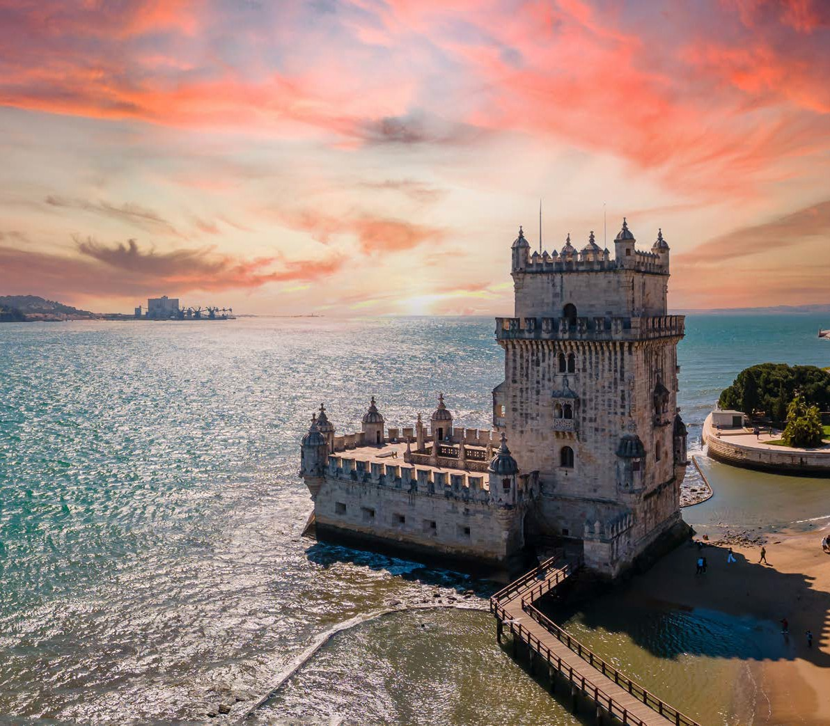

IM24

LISBONA E IL PORTOGALLO LISBONA - OBIDOS - NAZARE - FATIMA

PROGRAMMA DI VIAGGIO

1º Giorno – LISBONA

Arrivo in hotel. Incontro con gli altri partecipanti e la guida alle ore 19:30. Cena e pernottamento. 2º Giorno – LISBONA
Prima colazione. Partenza per la visita guidata della città con i suoi ampi viali e le piazze, testimonianze di quando fu la capitale di uno dei più grandi imperi del mondo (Brasile, Angola, Mozambico, Goa/India, Macao/Cina, Timor...). Visiteremo il quartiere di Belém con la Torre e il monumento alle scoperte, il Monastero de los Jerónimos (visita all’interno del chiostro opzionale) capolavoro del gotico ‘manuelino’. Proseguimento della visita panoramica della città, passando per il Parlamento e lo splendido parco Eduardo VII. Nel pomeriggio visita del centro storico: passeggiata attraverso il quartiere di Alfama, il più antico della città, visita della Cattedrale del XII secolo e della Chiesa di Santo Antonio, costruita sul luogo di nascita del Santo, il quartiere centrale della Baixa Pombalina e la Praça do Comercio con la splendida vista sulla maestosa foce del Tago. Cena e pernottamento.

3º Giorno – LISBONA – OBIDOS – ALCOBAÇA – NAZARE – BATALHA – FATIMA

Prima colazione. Partenza per Óbidos, visita al borgo medievale con le sue mura ed i suoi vicoli (secolo XII) perfettamente preservati che può considerarsi un museo a cielo aperto. Proseguimento per Alcobaça, importante monastero cistercense. All’interno della chiesa visiteremo gli spettacolari sepolcri dei Romeo e Giulietta portoghesi, il Re Pedro I e la sua amante Ines de Castro (nominata regina dopo la sua morte). Proseguimento per Nazaré, tipico villaggio di pescatori da dove gode una splendida vista sull’Atla ntico. Successivamente fermata a Batalha per la visita al magnifico monastero del secolo XIV, costruito con una perfetta combinazione di gotico ed arte ‘Manuelino’ (visita). Proseguimento per Fatima. Visita di orientamento del Santuario Mariano che richiama milioni di pellegrini da tutto il mondo e che fu costruito dopo le famose apparizioni. Possibilità di assistere alla fiaccolata serale. Cena e pernottamento.

4º Giorno – FATIMA – LISBONA

Prima colazione. In mattinata trasferimento# diretto a Lisbona, dove arriveremo in 90 minuti circa. Resto giornata a disposizione per esplorare questa splendida città. Pernottamento.

5º Giorno – LISBONA

Prima Colazione in Hotel. Tempo a disposizione . Trasferimento libero in aeroporto per il volo di rientro in Italia. Fine dei servizi

Lista Hotel Previsti e similari:
Lisbona: Sana Metropolitan 4* Fatima: Cinquentenario 4*

*** l’ordine delle visite potrà essere cambiato per esigenze organizzative senza modificare i contenuti
del programma

